Администрация

городского поселения Междуреченский
Кондинского района
Ханты-Мансийского автономного округа - Югры

Постановление

от 22 июня 2022 года |  |  | № 167-п
 | пгт. Междуреченский

Об установлении публичного сервитута

В соответствии со статьями 39.37-39.42 Земельного кодекса Российской Федерации, пунктом 2 статьи 3.3 Федерального закона от 25 октября 2001 года № 137-ФЗ «О введении в действие Земельного кодекса Российской Федерации», Правилами землепользования и застройки муниципального образования городское поселение Междуреченский Кондинского района Ханты-Мансийского автономного округа – Югры, утвержденными решением Совета депутатов городского поселения Междуреченский Кондинского района Ханты-Мансийского автономного округа – Югры от 06 июня 2017 года № 304 «Об утверждении Правил землепользования и застройки муниципального образования городское поселение Междуреченский Кондинского района Ханты-Мансийского автономного округа – Югры», на основании ходатайства акционерного общества «Югорская региональная электросетевая компания», администрация городского поселения Междуреченский постановляет:
1. В целях размещения объектов электросетевого хозяйства, подключения (технологического присоединения) к сетям инженерно-технического обеспечения, на основании ходатайства акционерного общества «Югорская региональная электросетевая компания» (ИНН 8601045152, ОГРН 1118601002596) установить публичный сервитут на часть земельного участка с кадастровым номером 86:01:0401008:1, расположенного по адресу: ул. Промышленная, 11, пгт. Междуреченский, Кондинский район, Ханты-Мансийский автономный округ – Югра, площадью 132 кв. м (приложение).
2. Публичный сервитут устанавливается на срок 25 лет.
3. Срок, в течение которого использование части земельного участка с кадастровым номером 86:01:0401008:1 в соответствии с его разрешенным использованием будет невозможно или существенно затруднено в связи с осуществлением сервитута - тридцать дней.
4. Акционерное общество «Югорская региональная электросетевая компания» обязано привести часть земельного участка с кадастровым номером 86:01:0401008:1, на которую установлен публичный сервитут, в состояние, пригодное для дальнейшего использования, в соответствии с разрешенным использованием, в срок не позднее, чем три месяца после размещения объектов электросетевого хозяйства, а также снести объекты, размещенные им на основании публичного сервитута, и осуществить при необходимости рекультивацию частей земельного участка в срок не позднее, чем шесть месяцев с момента прекращения публичного сервитута.
5. Обнародовать постановление в соответствии с решением Совета депутатов городского поселения Междуреченский от 28 апреля 2017 года № 297 «Об утверждении Порядка опубликования (обнародования) муниципальных правовых актов и другой официальной информации органов местного самоуправления муниципального образования городское поселение Междуреченский» и разместить на официальном сайте органов местного самоуправления Кондинского района Ханты-Мансийского автономного округа – Югры.
6. Постановление вступает в силу после обнародования.

Глава городского  поселения Междуреченский |  | А.А. Кошманов

кщ/Банк документов/Постановления 2022

Приложение к постановлению
администрации городского
поселения Междуреченский
от 22.06.2022 № 167-п

Схема границ публичного сервитута, установленного на часть
земельного участка с кадастровым номером 86:01:0401008:1, расположенного
по адресу: ул. Промышленная, 11, пгт. Междуреченский, Кондинский район,
Ханты-Мансийский автономный округ – Югра

Кадастровый номер земельного участка 86:01:0401008:1
Площадь части земельного участка, на который устанавливается публичный сервитут 132 кв.м.
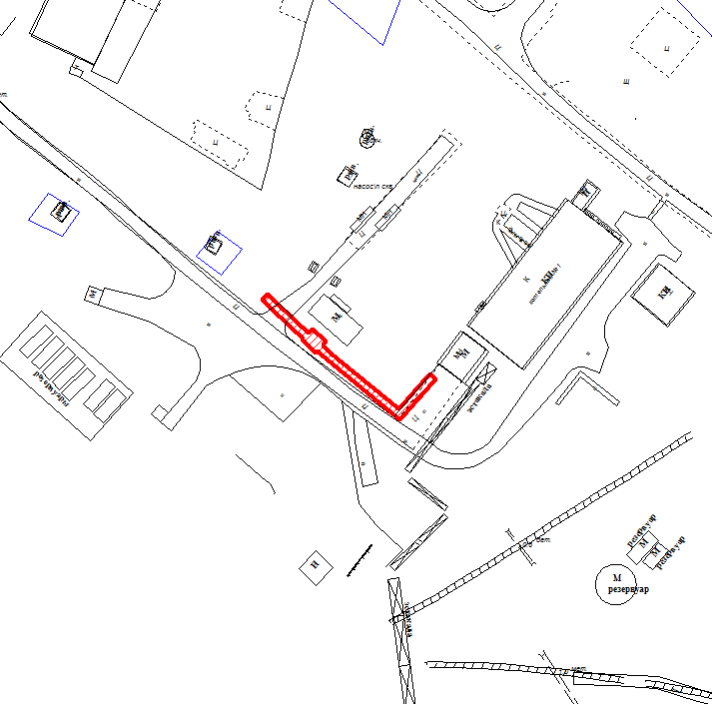Условные обозначения:
Масштаб 1:1000

- граница публичного сервитута

Координаты характерных точек границ публичного сервитута,
установленного на часть земельного участка с кадастровым номером 86:01:0401008:1, расположенного по адресу: ул. Промышленная, 11, пгт. Междуреченский,
Кондинский район, Ханты-Мансийский автономный округ – Югра

Кадастровый номер земельного участка 86:01:0401008:1
Площадь части земельного участка, на который устанавливается публичный сервитут 132 кв.м.
Обозначение характерных точек границ | Координаты, м.
 | Х | У
1 | 2 | 3
1 | 796032,80 | 2493015,03
2 | 796034,15 | 2493013,54
3 | 796024,76 | 2493005,40
4 | 796039,96 | 2492986,71
5 | 796041,62 | 2492985,15
6 | 796042,67 | 2492986,07
7 | 796046,02 | 2492982,24
8 | 796044,99 | 2492981,34
9 | 796046,38 | 2492979,67
10 | 796055,18 | 2492970,29
11 | 796053,76 | 2492968,90
12 | 796044,88 | 2492978,35
13 | 796043,49 | 2492980,01
14 | 796042,94 | 2492979,53
15 | 796039,59 | 2492983,37
16 | 796040,10 | 2492983,82
17 | 796038,50 | 2492985,35
18 | 796021,98 | 2493005,64

